السلام عليكم
//
عندي مشكله ف
البلاك بورد
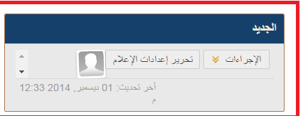

الحين م تطلع لي الاعلانات ولاحتى انه ف واجبات وتطلع لي بهدا الشكل
والمحاضرات المسجلة
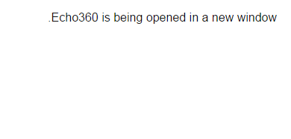
تطلع لي بهدا الشكل

